班级动态(10.18)
一、来园基本情况
来园人数：应到30人，实到27人，3人病假。
儿童（男孩） | 来园情绪 | 自主放物品 | 自主早点 | 儿童（女孩） | 来园情绪 | 自主放物品 | 自主早点
王秋逸 | √ | √ | √ | 肖妙青 | √ | √ | √
纪苏晨 | √ | √ | 来园较晚 | 嵇羽晞 | 请假 | 请假 | 请假
赵夏冉 | √ | √ | √ | 管亦星 | √ | √ | √
白新奇 | √ | √ | √ | 陈怡何 | √ | √ | √
丁载誉 | √ | √ | √ | 陈艺茹 | √ | √ | √
杨言希 | 请假 | 请假 | 请假 | 刘佩琦 | √ | √ | √
樊晏清 | √ | √ | √ | 朱柯逸 | √ | √ | √
邵祉琛 | √ | √ | √ | 胡欣芮 | √ | √ | √
刘与一 | √ | √ | √ | 李梦兮 | √ | √ | √
蔡镇远 | √ | √ | √ | 张心愉 | √ | √ | √
崔子瑜 | √ | √ | √ | 徐佳一 | √ | √ | √
陶书宇 | √ | √ | √ | 曹婳 | √ | √ | √
李一凡 | √ | √ | √ | 顾一冉 | √ | √ | √
冯子乐 | √ | √ | √ | 朱天文 | √ | √ | √
孔梓睿 | √ | √ | √ | 黄雅萌 | 请假 | 请假 | 请假

二、集体活动
美术：好玩的游乐园
本游乐园设计旨在为大班亲子游提供互动与学习的空间。通过巧妙融合趣味游乐设施与教育元素，活动旨在激发孩子们的探索欲，增强亲子间的情感交流，同时提升孩子们的认知能力。在游戏中学习，让家长和孩子共享快乐成长时光，实现寓教于乐的目的。

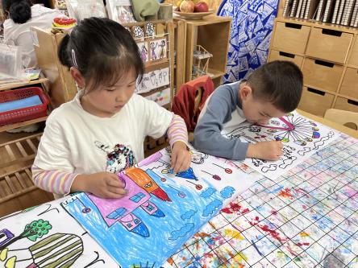 | 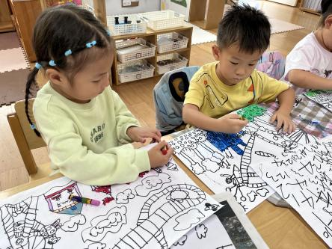 | 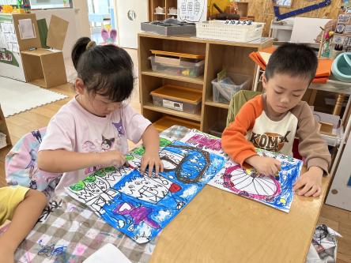
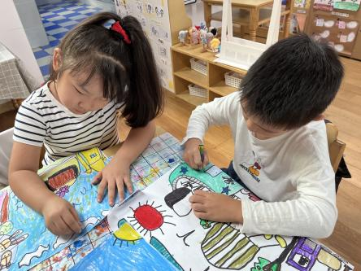 | 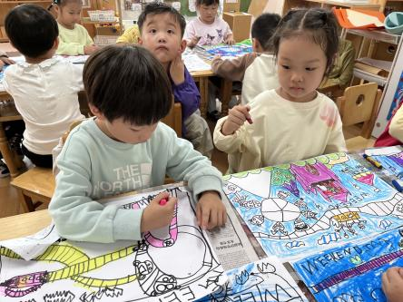 | 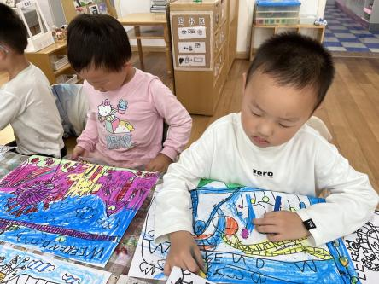

四、安全教育
幼儿园网络安全教育活动设计意图是为了帮助幼儿树立初步的网络安全意识，让他们在信息时代能够安全、健康地成长。活动通过互动游戏、故事讲解、角色扮演等形式，旨在让幼儿了解网络的基本概念，认识到网络的潜在风险，并学会简单的自我保护方法。同时，活动鼓励家长参与，共同探讨网络安全问题，增强家庭网络保护能力，为幼儿营造一个安全、和谐的网络环境，为他们的健康成长打下坚实基础。
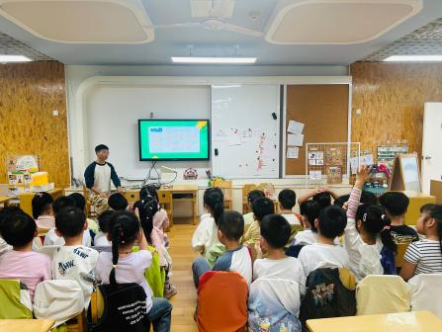 | 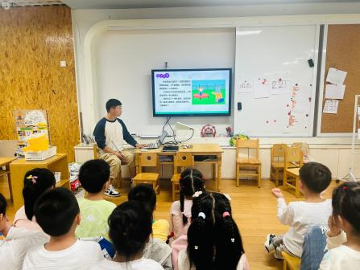 | 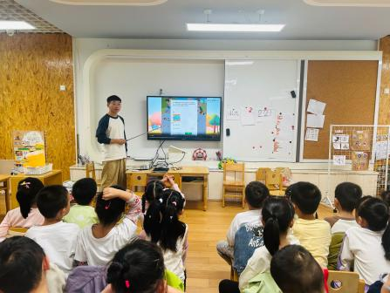
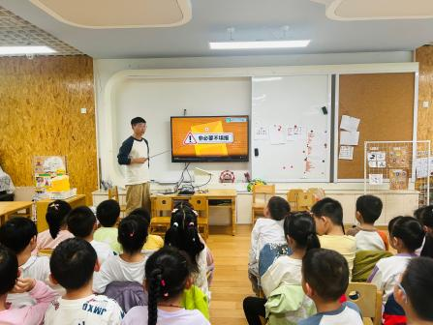 | 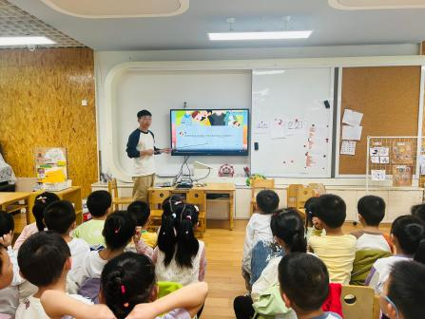 | 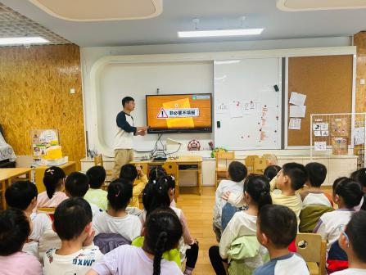

五、温馨提示
1.本学期的社会时间活动在10.24日开展，地点为苏州乐园，报名即将截止，大家需要参加请尽快报名！

